ZNALECKÝ POSUDEK
o ceně nemovitých věcí
č. xxx-xx/2021

Zadavatel znaleckého posudku: | ÚZSMV - OP Ústí nad Orlicí Smetanova 43, 562 16 Ústí nad Orlicí
Číslo jednací: | C 513010020
Účel znaleckého posudku: | Výpočet a stanovení obvyklé ceny nemovitých věcí pro účel zjištění reálné tržní ceny.

Obor, odvětví, specializace: | Obor Ekonomika, Odvětví Ceny a odhady, Specializace nemovitosti.

Adresa předmětu ocenění: | Výprachtice, Výprachtice, okres Ústí nad Orlicí

Prohlídka předmětu ocenění provedena dne: | 25.02.2021

Zpracováno ke dni: | 25.02.2021

Zhotovitel: | XP invest, s. r. o.-znalecký ústav v oboru Ekonomika, Ceny a odhady-nemovitosti, Jan Chroust  Mánesova 1374/53, 12000 Praha  Tel.: +420737858334  Email: info@xpinvest.cz

Znalecký posudek obsahuje XXX stran textu včetně titulního listu a XXX stran příloh. Objednateli se předává ve XXX vyhotoveních.

Místo a datum vyhotovení: | V Praze, dne 03.03.2021

A. Zadání

1. Znalecký úkol - odborná otázka
Stanovení obvyklé ceny pozemku parc. č. 3298/2, 3298/4 nacházejícího se v obci Výprachtice, okres Ústí nad Orlicí, katastrální území Výprachtice.

2. Účel znaleckého posudku
Výpočet a stanovení obvyklé ceny nemovitých věcí pro účel zjištění reálné tržní ceny.
3. Skutečnosti sdělené zadavatelem
Zadavatel nesdělil žádné informace, které by měly vliv na přesnost závěru znaleckého posudku.
B. Výčet podkladů
1. Postup výběru zdrojů
Zpracovatel určil níže uvedené zdroje dat pro splnění zadaného znaleckého úkolu. Všechny uvedené zdroje jsou důležité pro bezchybný výpočet a stanovení obvyklé ceny předmětného majetku. Zdroje byly určeny na základě požadavků vyplývajících z platných oceňovacích předpisů, odborných publikací a zkušeností zpracovatele se zpracováním obdobných ocenění.
2. Výčet zdrojů
Pro vypracování posudku byly použity tyto zdroje: informace zjištěné při prohlídce, výpis z elektronické verze katastru nemovitostí, snímek katastrální mapy, povodňová mapa, informace realitních kanceláří, informace z katastru nemovitostí o realizovaných prodejích, územní plán, systém INEM - technické řešení a databáze realitních transakcí
3. Věrohodnost zdrojů
Výše uvedené zdroje byly vybrány s důrazem na maximální věrohodnost.
C. Nález

1. Základní informace
Název předmětu ocenění: | Pozemek parc. č. 3298/2, 3298/4 v katastrálním území Výprachtice
Adresa předmětu ocenění: | Výprachtice, Výprachtice, okres Ústí nad Orlicí
Kraj: | Pardubický kraj
Okres: | Ústí nad Orlicí
Obec: | Výprachtice
Katastrální území: | Výprachtice

2. Prohlídka a zaměření
Prohlídka nemovitosti byla provedena dne 25.02.2021. V den prohlídky proběhla celková prohlídka předmětu ocenění.

3. Vlastnické a evidenční údaje
Vlastnické právo
Česká republika, Úřad pro zastupování státu ve věcech majetkových, Rašínovo nábřeží 390/42, Nové Město, 12800 Praha 2
Nemovitosti:
Pozemek parc. č. 3298/2, 3298/4 nacházející se v obci Výprachtice, okres Ústí nad Orlicí, katastrální území Výprachtice.
4. Dokumentace a skutečnost
Dokumentace neodpovídá skutečnému stavu - vodní plocha se na pozemcích nenachází, z části se jedná o zatravněnou manipulační plochu, z části o cestu a louku za potokem.
5. Celkový popis nemovitosti
Oceňovaný pozemek slouží k zemědělským účelům, o rozloze 79 m². Územní plán stanoví, že plocha pozemku je regulována jako - plochy výroby a skladování - lehký průmyslo.
Pozemek je bez porostů, je bez oplocení. Samotný pozemek je mírně svažitý.
Objekt je umístěn na jižním okraji obce.

Oceňované nemovitosti nejsou zatíženy věcnými břemeny.

Tabulkový popis
Popis oceňovaného pozemku | Rozloha | 79 m²
Popis oceňovaného pozemku | Druh pozemku | zemědělský pozemek
Popis oceňovaného pozemku | Územní plán | plochy výroby a skladování - lehký průmyslo
Popis oceňovaného pozemku | Trvalé porosty | bez porostů
Popis oceňovaného pozemku | Venkovní stavby
Popis oceňovaného pozemku | Sklon pozemku | mírně svažitý
Popis oceňovaného pozemku | Oplocení | neoploceno
Popis oceňovaného pozemku | Přístupová cesta
Popis okolí | Popis okolí
Popis okolí | Poloha v obci | jižní okraj obce
Popis okolí | Vybavenost
Popis okolí | Životní prostředí
Popis okolí | Spojení a parkovací možnosti
Popis okolí | Sousedé a kriminalita
Věcná břemena | oceňované nemovitosti nejsou zatíženy věcnými břemeny
Další informace

6. Metoda ocenění
Pro účely stanovení obvyklé ceny k datu ocenění 25.02.2021 jsou použity všeobecně uznávané a vyžadované oceňovací postupy.
Vymezení pojmu obvyklá cena:
ZÁKON č. 151/1997 Sb. o oceňování majetku a o změně některých zákonů (zákon o oceňování majetku)
ČÁST PRVNÍ, Hlava první, § 2, Způsoby oceňování majetku a služeb, odst. 2:
„Obvyklou cenou se pro účely tohoto zákona rozumí cena, která by byla dosažena při prodejích stejného, popřípadě obdobného majetku nebo při poskytování stejné nebo obdobné služby v obvyklém obchodním styku v tuzemsku ke dni ocenění. Přitom se zvažují všechny okolnosti, které mají na cenu vliv, avšak do její výše se nepromítají vlivy mimořádných okolností trhu, osobních poměrů prodávajícího nebo kupujícího ani vliv zvláštní obliby. Mimořádnými okolnostmi trhu se rozumějí například stav tísně prodávajícího nebo kupujícího, důsledky přírodních či jiných kalamit. Osobními poměry se rozumějí zejména vztahy majetkové, rodinné nebo jiné osobní vztahy mezi prodávajícím a kupujícím. Zvláštní oblibou se rozumí zvláštní hodnota přikládaná majetku nebo službě vyplývající z osobního vztahu k nim. Obvyklá cena vyjadřuje hodnotu majetku nebo služby a určí se ze sjednaných cen porovnáním.“
Pro stanovení obvyklé ceny je použit postup popsaný ve vyhlášce č. 488/2020 Sb. kterou se mění vyhláška č. 441/2013 Sb. k provedení zákona o oceňování majetku (oceňovací vyhláška), ve znění pozdějších předpisů.
Volba metody:
Za účelem stanovení obvyklé ceny dané nemovitosti je využit postup v podobě ocenění majetku dle platného cenového předpisu a dle tržního porovnání. Základní metodika, která je v rámci tržního porovnání použita, je klasická metoda porovnání pomocí indexů uvedená v publikaci Teorie oceňování nemovitostí, nakladatelství CERM.

D. ZNALECKÝ POSUDEK
I) Ocenění dle platného cenového předpisu
Zde umístěte výpočet z programu NemExpress nebo NemKalk bez oddílu C. Rekapitulace

II) Ocenění tržním porovnáním

Ocenění srovnávací metodou
Metoda tržního porovnání je založena na porovnání nemovitosti s obdobnými nemovitostmi nabízenými k prodeji nebo prodanými v blízké lokalitě. Metoda tak poskytuje relevantní informaci o tržní hodnotě, za kterou by nemovitost mohla být směněna. Při porovnávání se u porovnávaných nemovitostí uvažuje s mnoha faktory (např. lokalita, velikost, stav či příslušenství).
Tyto faktory jsou zohledněny korekčními koeficienty. Na základě porovnání těchto parametrů a vyhodnocením jejich vlivu lze stanovit hodnotu oceňované nemovitosti.
​Srovnávané nemovitosti jsou uvedeny v příloze.
Pozemek parc. č. 3298/2, 3298/4 v katastrálním území Výprachtice
Pozemek v katastrálním území Výprachtice, obec Výprachtice
č. | K1 - poloha | K2 - velikost | K3 - účel užití | K4 - inženýrské sítě | K5 - další vlastnosti
Oceňovaný objekt | Výprachtice, Výprachtice, okres Ústí nad Orlicí | plocha 79 m² | louka, pastvina | bez sítí | svažitý, slouží jako část louky a pastviny, obhospodařovaný
1 | Dolní Heřmanice, Horní Heřmanice, okres Ústí nad Orlicí | plocha 1404 m² | zemědělské využití | bez sítí | obhospodařovaný, jeden celek
2 | Bartošovice v Orlických horách, okres Rychnov nad Kněžnou | plocha 968 m² | přírodní zeleň v okolí obce | v dosahu | neudržovaný, svažitý
3 | Dlouhá Třebová, okres Ústí nad Orlicí | plocha 4267 m² | zemědělské využítí | v dosahu | mírně svažitý, udržovaný

č | Cena požadovaná resp. zaplacená za 1 m² | Koef. redukce na pramen | Cena po redukci na pramen | K1 - poloha | K2 - velikost | K3 - účel užití | K4 - inženýrské sítě | K5 - další vlastnosti | K6 - úvaha odhadce | K1 x. x K6 | Cena oceňovaného objektu odvozená ze srovnání
1 | 29,99 Kč | Nepoužit | 29,99 Kč | 1.00 | 0.95 | 1.00 | 1.00 | 1.00 | 1.00 | 0.9500 | 31,57 Kč
2 | 46,49 Kč | Nepoužit | 46,49 Kč | 0.95 | 0.95 | 1.10 | 1.05 | 0.95 | 1.00 | 0.9903 | 46,94 Kč
3 | 51,56 Kč | Nepoužit | 51,56 Kč | 1.20 | 0.92 | 1.00 | 1.10 | 1.05 | 1.00 | 1.2751 | 40,43 Kč
Celkem průměr |  |  |  |  |  |  |  |  |  |  | 39,65 Kč
Minimum |  |  |  |  |  |  |  |  |  |  | 31,57 Kč
Maximum |  |  |  |  |  |  |  |  |  |  | 46,94 Kč
Směrodatná odchylka - s |  |  |  |  |  |  |  |  |  |  | 7,71 Kč
Pravděpodobná spodní hranice - průměr - s |  |  |  |  |  |  |  |  |  |  | 31,94 Kč
Pravděpodobná horní hranice - průměr + s |  |  |  |  |  |  |  |  |  |  | 47,36 Kč
K1 - Koeficient úpravy na polohu nemovitosti
K2 - Koeficient úpravy na velikost pozemku
K3 - Koeficient úpravy na využití nemovitosti
K4 - Koeficient úpravy dle vzdálenosti inženýrských sítí
K5 - Koeficient úpravy na ev. další vlastnosti
K6 - Koeficient úpravy dle odborné úvahy odhadce (lepší - horší)
Koeficient redukce na pramen ceny - u inzerce přiměřeně nižší
Komentář k nemovitosti č. 1: Celkový koeficient úpravy (K1 x. x K6) odráží vysokou podobnost vzorku a oceňované nemovitosti.
Komentář k nemovitosti č. 2: Celkový koeficient úpravy (K1 x. x K6) odráží ve výsledku vysokou podobnost vzorku a oceňované nemovitosti.
Komentář k nemovitosti č. 3: Srovnávaný vzorek má relativně lepší vlastnosti – zejména lokalita pozemku v blízkosti většího města. Z toho důvodu je celkový koeficient úpravy (K1 x. x K6) vyšší než 1.
Komentář: Jedná se o podobné objekty ve srovnatelném stavu. Lokality jsou též srovnatelné.
Srovnávací hodnota nemovitostí celkem:
Na základě výše uvedených údajů a uvedených srovnávacích nemovitostí stanovujeme srovnávací hodnotu předmětné nemovitosti na
39,65 Kč/m²
*
______________79 m²
= 3.132 Kč
Celková cena po zaokrouhlení:
3.000,-- Kč

E. Rekapitulace, odůvodnění, kontrola:
I) Ocenění dle platného cenového předpisu
XXX XXX,-- Kč
II) Ocenění tržním porovnáním
Výsledek dle srovnávací metody
3.000,-- Kč

Výše uvedenými metodikami byly vypočteny dílčí ceny, které se stanou základem pro stanovení výsledné obvyklé ceny. Základní ceny pro ocenění podle oceňovací vyhlášky jsou vyhodnocované statisticky zpětně a jelikož ceny nemovitostí v posledních letech relativně rostou, může tak jít o příčinu rozdílu mezi cenami.

F. ZÁVĚR:
Znalecký úkol: Výpočet a stanovení obvyklé ceny nemovitých věcí pro účel zjištění reálné tržní ceny.
Na základě výše uvedených zjištění a s přihlédnutím ke stavu a k místním podmínkám polohy nemovitostí je obvyklá cena předmětné nemovitosti v daném místě a čase stanovena po zaokrouhlení na
3.000 Kč
Slovy: třitisíce korun
Pro zpracování tohoto znaleckého posudku nebyl přibrán externí konzultant.
Za zpracování znaleckého posudku byla sjednána smluvní odměna.
Vypracoval:
XP invest, s. r. o.-znalecký ústav v oboru Ekonomika, Ceny a odhady-nemovitosti, Jan Chroust
Mánesova 1374/53, 12000 Praha
Tel.: +420737858334
Email: info@xpinvest.cz
V Praze, dne 03.03.2021

G. Znalecká doložka
Znalecký posudek jsme podali jako ústav kvalifikovaný pro výkon znalecké činnosti, jmenovaný podle ustanovení § 21 zákona č. 36/1967 Sb. o znalcích a tlumočnících, ve znění pozdějších předpisů, a ustanovením § 6 odst. 1 vyhlášky č. 37/1967 Sb. k provedení zákona o znalcích a tlumočnících, ve znění pozdějších předpisů, Ministerstvem spravedlnosti České republiky, č. j. 55/2012-OSD-SZN/9 ze dne 14. 6. 2012 do prvního oddílu seznamu ústavů kvalifikovaných pro znaleckou činnost v oboru ekonomika s rozsahem znaleckého oprávnění pro ceny a odhady nemovitostí.Znalecký posudek je zapsán pod pořadovým číslem xx-xx/2021 znaleckého deníku.

H. Seznam příloh
výpis z elektronické verze katastru nemovitostí, ortofoto mapa, fotodokumentace předmětu ocenění, výřez z územního plánu, srovnávané nemovitosti, výřez z povodňové mapy
I. Přílohy
Výpis z katastru nemovitostí a vyobrazení v katastrální mapě

Pořízená fotodokumentace

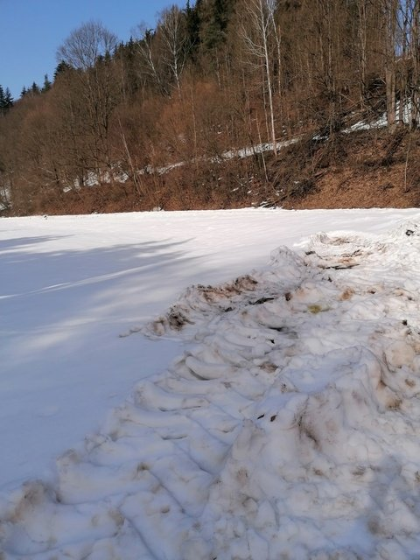 | 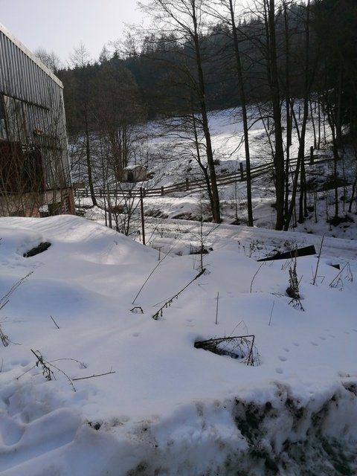
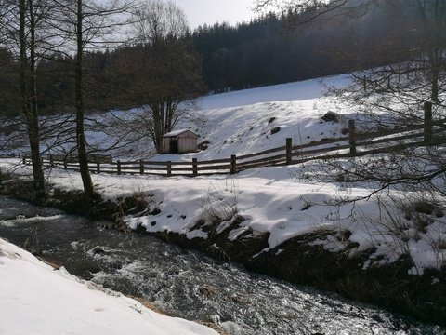

Srovnávané nemovitosti

Záznam o prodeji srovnávané nemovitosti č. 1

1. Identifikace
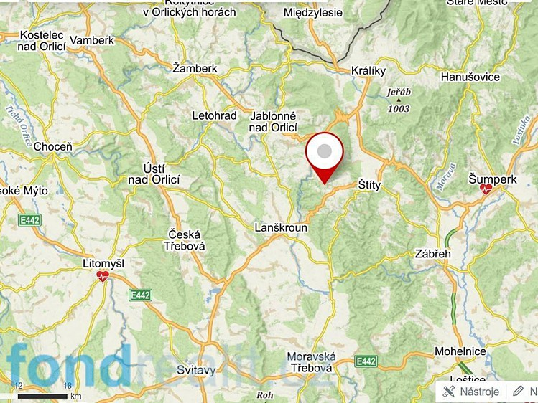 | Prodej, Pozemek, 1404 m², Dolní Heřmanice, Horní Heřmanice, okres Ústí nad Orlicí  Celková cena: 42.100 Kč  Adresa: Dolní Heřmanice, Horní Heřmanice, okres Ústí nad Orlicí

2. Vývoj ceny nemovitosti (od začátku do konce období nabízení v realitní inzerci)
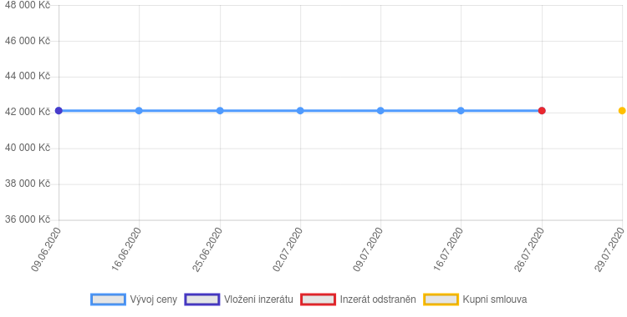

3. Celkový popis nemovitosti (dle dat uvedených v inzerci a v kupní smlouvě))
Adresa | Dolní Heřmanice, Horní Heřmanice, okres Ústí nad Orlicí | Číslo řízení | V-6798/2020
Cena dle kupní smlouvy | 42 100 Kč | Plocha pozemku (m2) | 1404
Kupní smlouva podepsaná dne | 29.07.2020 | Současné využití | zemědělská půda

Slovní popis
V okolí obce Horní Heřmanice v okrese Ústí nad Orlicí nabízíme k prodeji pozemek o výměře 1 404 m2. V katastru nemovitostí je veden jako trvalý travní porost. V současné době je obhospodařován na základě pachtovní smlouvy. Celková výměra je vedena ve veřejném registru půdy LPIS - možnost dotace. Dolní Heřmanice v Čechách je název katastrálního území. V případě zájmu nás neváhejte kontaktovat.

4. Fotodokumentace
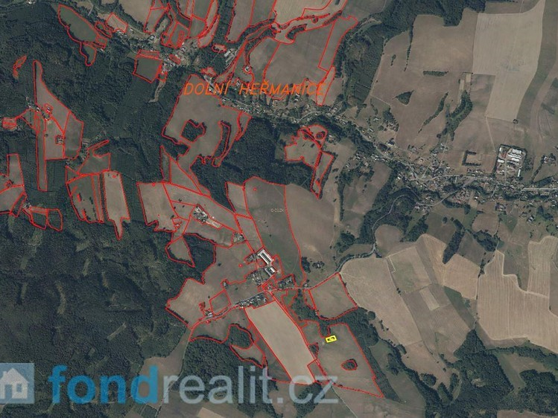 | 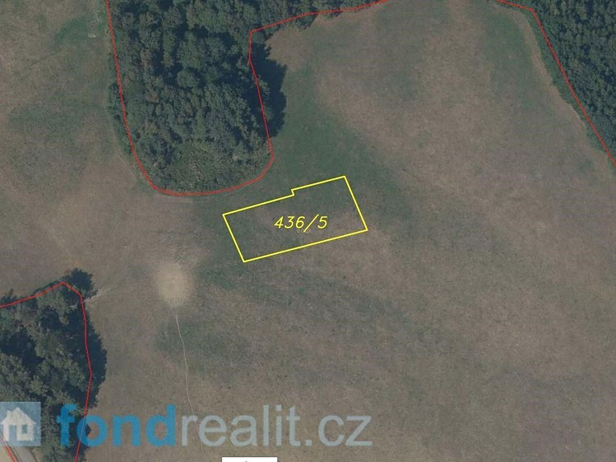

5. Mapové zobrazení
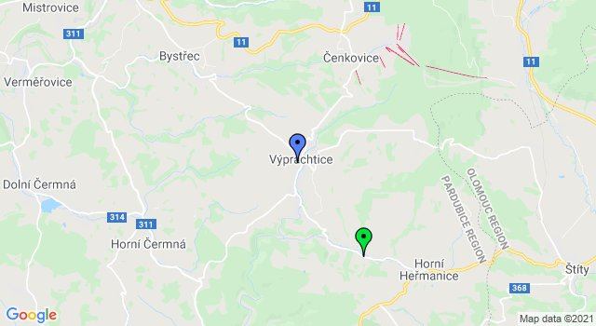
 | Oceňovaná nemovitost |  | Srovnávaná nemovitost

Záznam o prodeji srovnávané nemovitosti č. 2

1. Identifikace
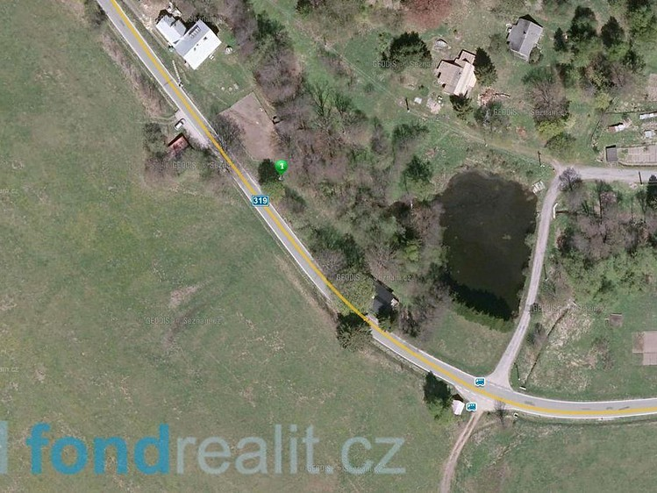 | Prodej, Pozemek, 968 m², Bartošovice v Orlických horách, okres Rychnov nad Kněžnou  Celková cena: 45.000 Kč  Adresa: Bartošovice v Orlických horách, okres Rychnov nad Kněžnou

2. Vývoj ceny nemovitosti (od začátku do konce období nabízení v realitní inzerci)
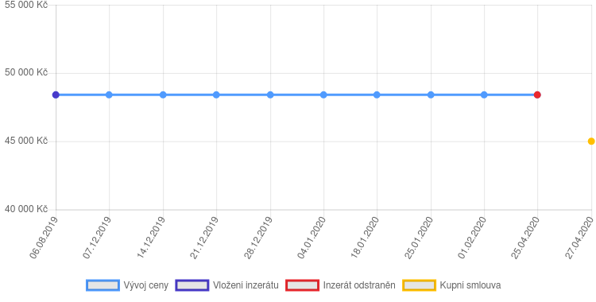

3. Celkový popis nemovitosti (dle dat uvedených v inzerci a v kupní smlouvě))
Adresa | Bartošovice v Orlických horách, okres Rychnov nad Kněžnou | Číslo řízení | V-2085/2020
Cena dle kupní smlouvy | 45 000 Kč | Plocha pozemku (m2) | 968
Kupní smlouva podepsaná dne | 27.04.2020 | Současné využití | zemědělská půda

Slovní popis
Nabízíme k prodeji pozemky nacházející se v okolí obce Bartošovice v Orlických horách. Celková rozloha pozemků je 968 m². Bartošovice v Orlických horách jsou malou pohraniční obcí v okrese Rychnov nad Kněžnou, v kraji Královéhradeckém. Obec se rozkládá na pravém břehu Divoké Orlice, která zde vytváří přírodní hranici s Polskem a asi 12 km severovýchodně od města Žamberk. Průměrná nadmořská výška obce je 580 m.n.m.. Hospodařícím zemědělcům nabízíme zdarma kompletní poradenskou činnost při vyřízení dotace od PGRLF na nákup pozemků, což v praxi znamená v podstatě slevu ve výši cca 400 000,- Kč! V případě zájmu nás kdykoliv kontaktujte.

4. Fotodokumentace
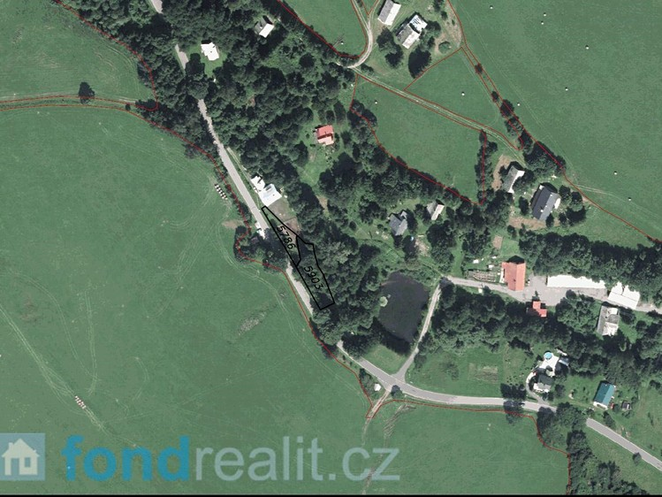 | 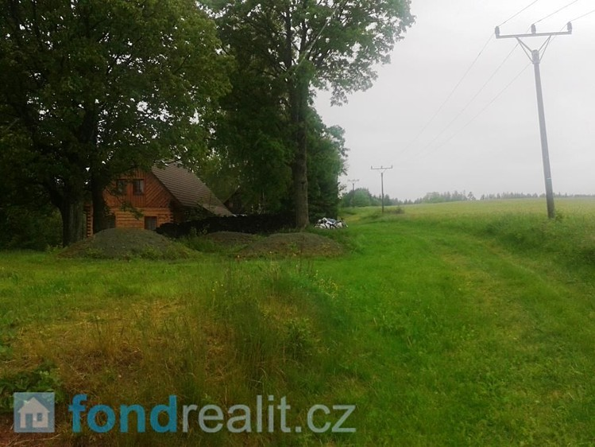
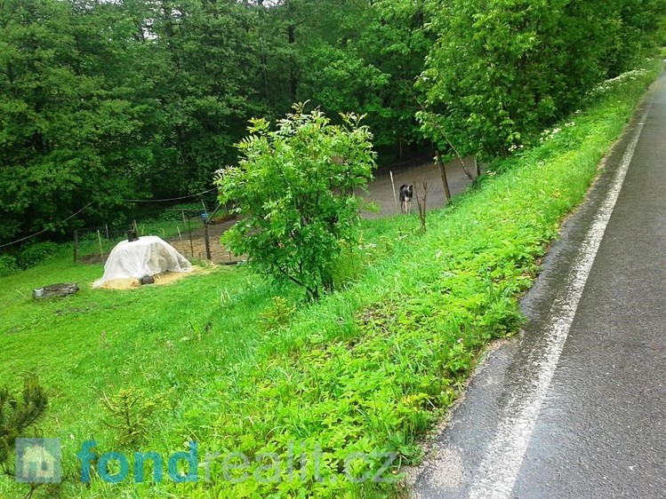

5. Mapové zobrazení
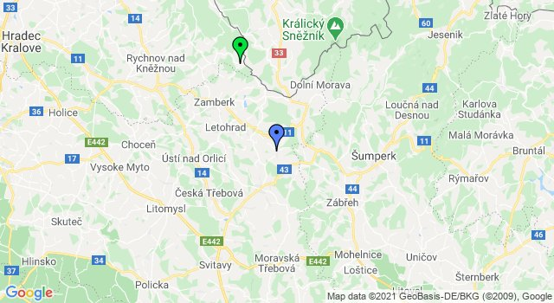
 | Oceňovaná nemovitost |  | Srovnávaná nemovitost

Záznam o prodeji srovnávané nemovitosti č. 3

1. Identifikace
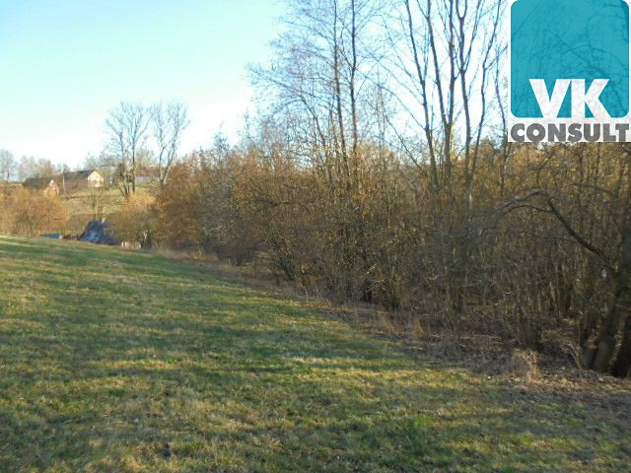 | Prodej, Pozemek, 4267 m², Dlouhá Třebová, okres Ústí nad Orlicí  Celková cena: 220.000 Kč  Adresa: Dlouhá Třebová, okres Ústí nad Orlicí

2. Vývoj ceny nemovitosti (od začátku do konce období nabízení v realitní inzerci)
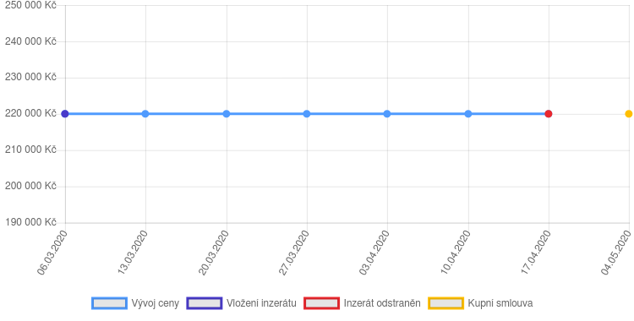

3. Celkový popis nemovitosti (dle dat uvedených v inzerci a v kupní smlouvě))
Adresa | Dlouhá Třebová, okres Ústí nad Orlicí | Plocha pozemku (m2) | 4267
Cena dle kupní smlouvy | 220 000 Kč | Současné využití | zemědělská půda
Kupní smlouva podepsaná dne | 04.05.2020 | Umístění objektu | Centrum obce
Číslo řízení | V-4386/2020

Slovní popis
Nabízíme Vám ke koupi zemědělský pozemek o celkové výměře 4267 m2 v blízkosti centra obce Dlouhá Třebová. Slunný pozemek je dle Územního plánu obce začleněn do plochy ZS - plochy smíšené přírodní a zemědělské. Přístup je zajištěn po pozemcích ve vlastnictví Obce Dlouhá Třebová a St. pozemkového úřadu ČR. Výhodná poloha pozemku v blízkosti hlavní silnice a dopravního napojení Česká Třebová - Ústí nad Orlicí.

4. Fotodokumentace
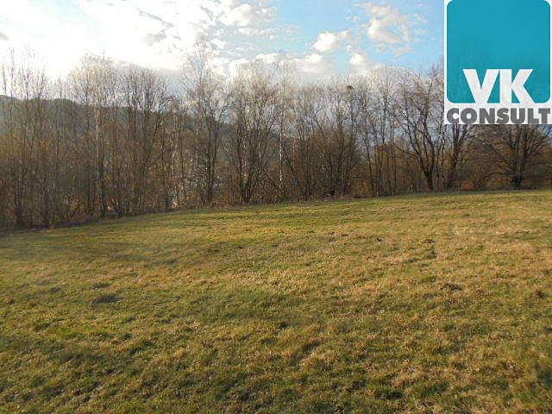 | 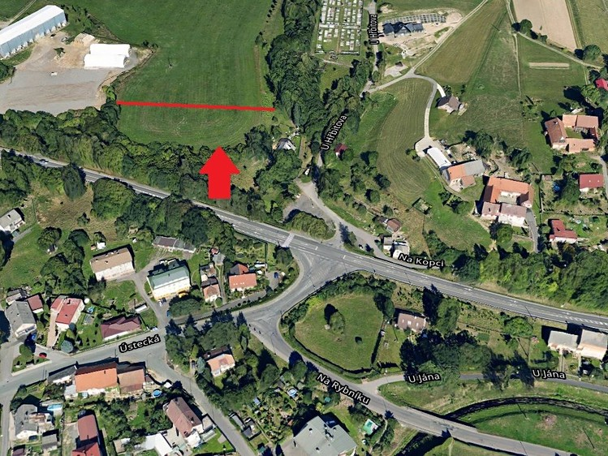
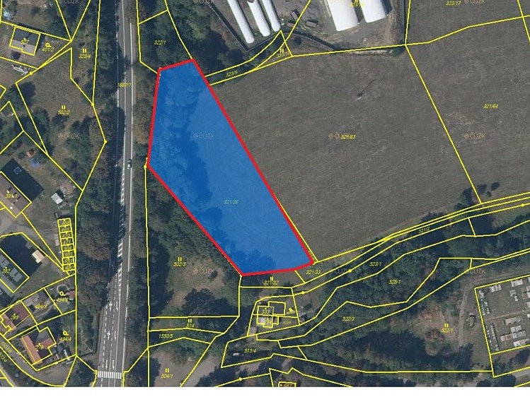 | 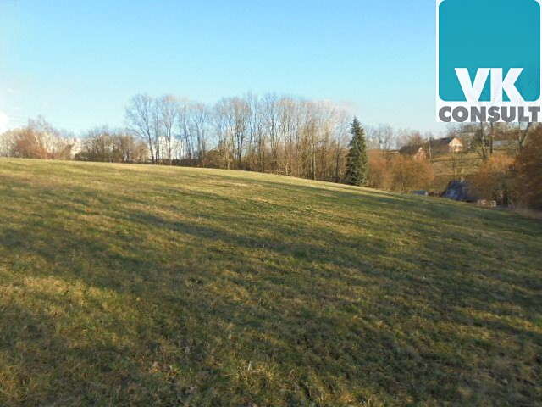

5. Mapové zobrazení
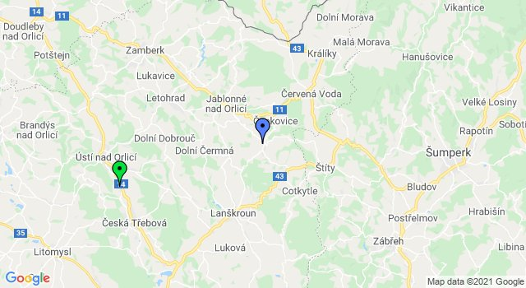
 | Oceňovaná nemovitost |  | Srovnávaná nemovitost

